UPUTE ZA ISPUNJAVANJE ONLINE LEARNING AGREEMENT-a ZA STRUČNU PRAKSU

OLA je sporazum između studenta, Zdravstvenog veleučilišta (ZVU) i partnerske institucije i sadrži program rada studenta na stručnoj praksi te ga potpisuju sve navedene strane.
Tijekom uređivanja OLA preporučuje se koristiti Google Chrome, Firefox (ne Internet Explorer).
Na službenoj web stranici www.learning-agreement.eu student kreira OLA dokument. Odabire između opcija „Semester mobility“, „Blended mobility with Short-term Physical Mobility“.

- Student Information

Student upisuje podatke o sebi i svom području studija. U polju Akademska godina treba provjeriti jesu li podaci točni. Cijelu akademsku godinu treba označiti čak i ako idete samo na semestar.

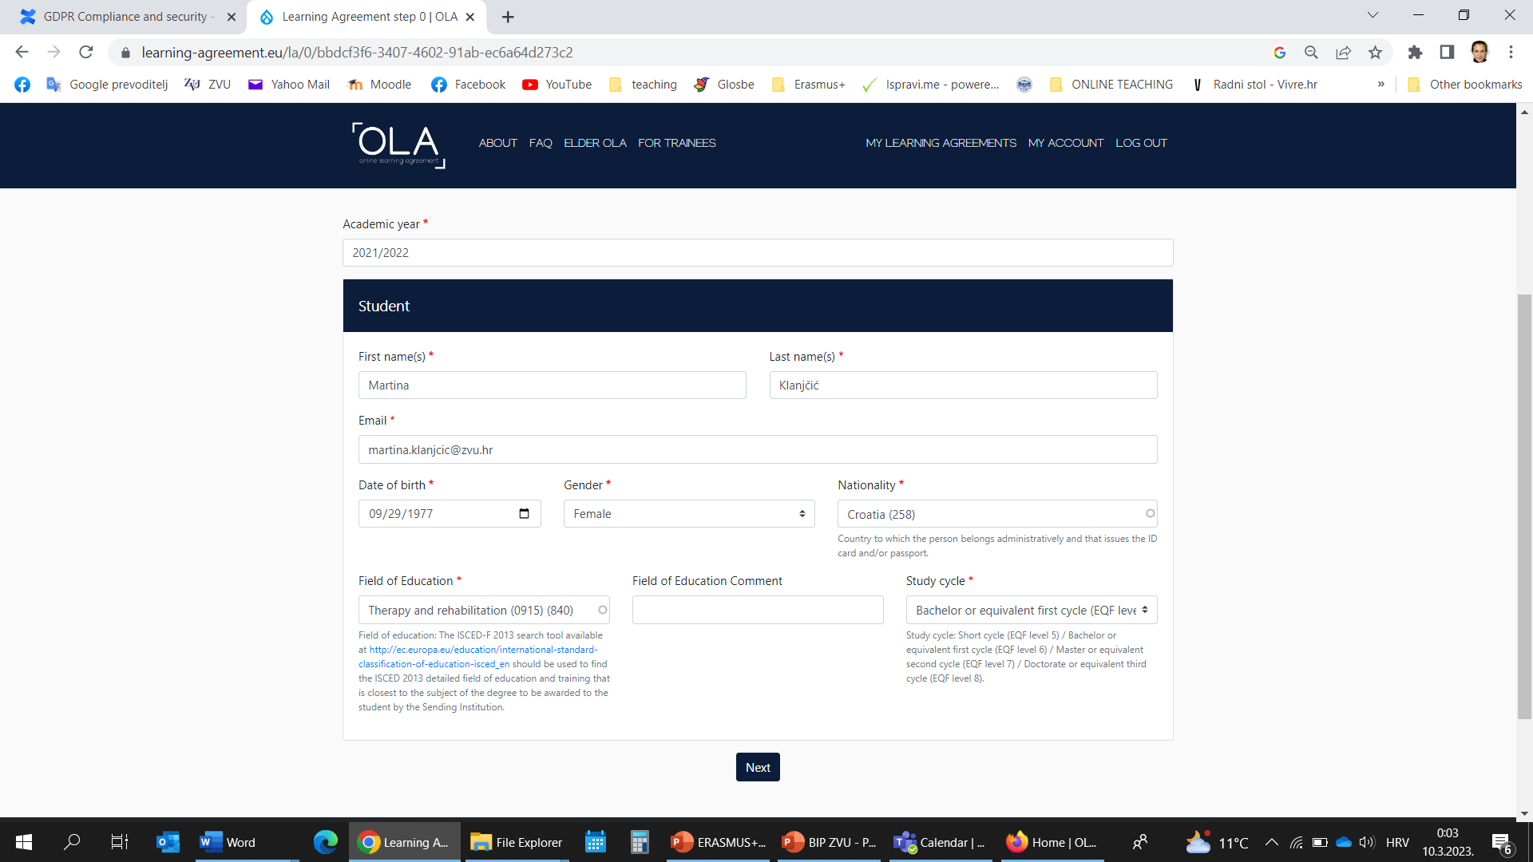

- Sending institution

Odaberite Zdravstveno veleučilište. Pod „Sending Responsible Person“ upišite podatke voditelja studija Vašeg studijskog programa, a pod „Sending Administrative Contact Person“ upišite podatke Erasmus koordinatora.

- Receiving institution

Student upisuje podatke o prihvatnoj ustanovi (uneseni podaci su informativne naravi).
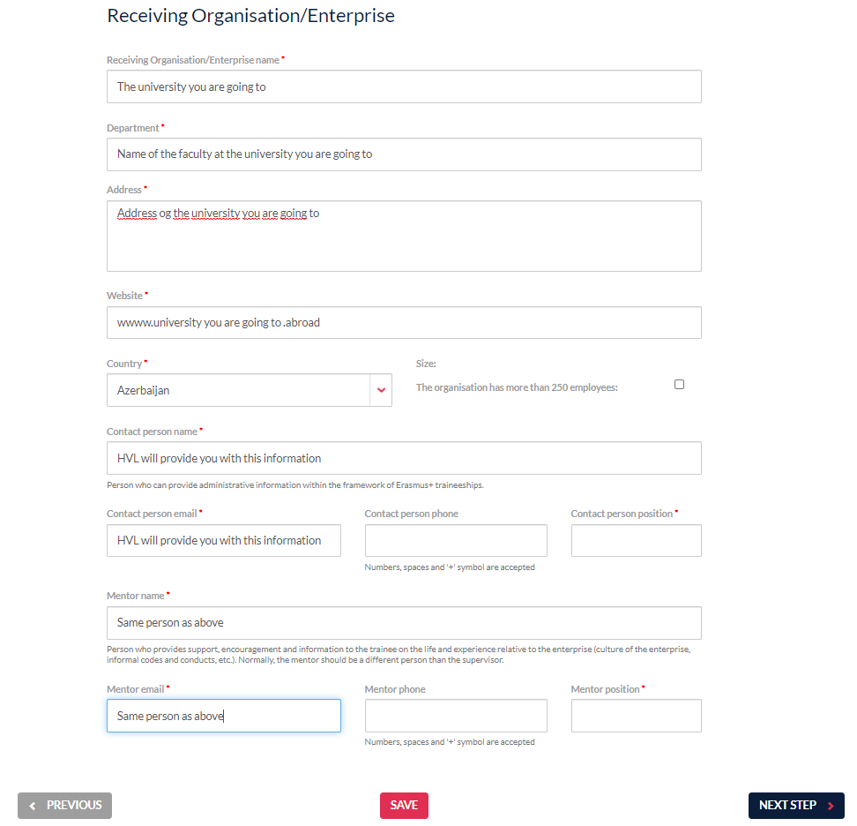

4. Proposed mobility porgramme (part 1)
Kontaktirajte voditelja studija Vašeg studijskog programa za pomoć pri ispunjavanju obrasca. Kako biste ispunili dio „knowledge, skills and competences“ koristite se očekivanim ishodima učenja. Dodajte mjesec, godinu te prvi i zadnji dan boravka na instituciji, isključujući dane putovanja.
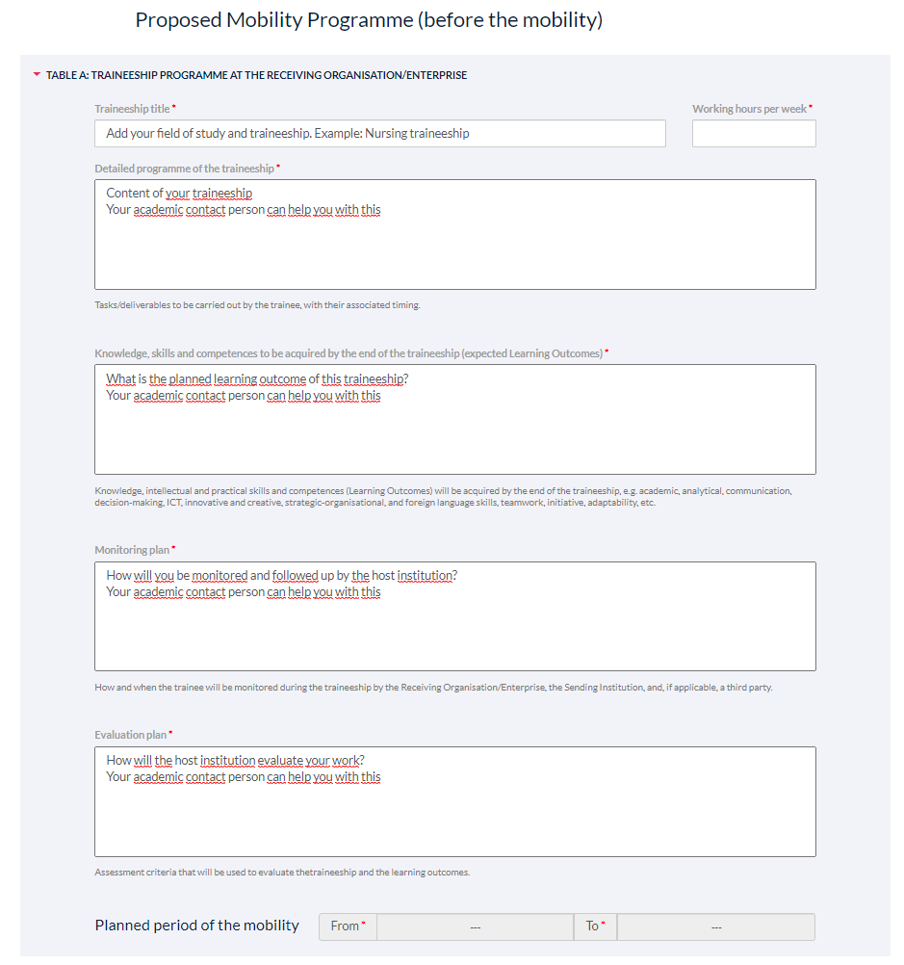

5. Proposed mobility programme (part 2)
Dodajte jezik za koji očekujete da će se najviše koristiti tijekom vaše stručne prakse, kao i nivo znanja koji očekujete da ćete imati na početku mobilnosti.
Table B: Recognition at the sending institution
Odaberite „Traineeship certificate“ za praksu koja će se priznati i dio je studijskog programa.
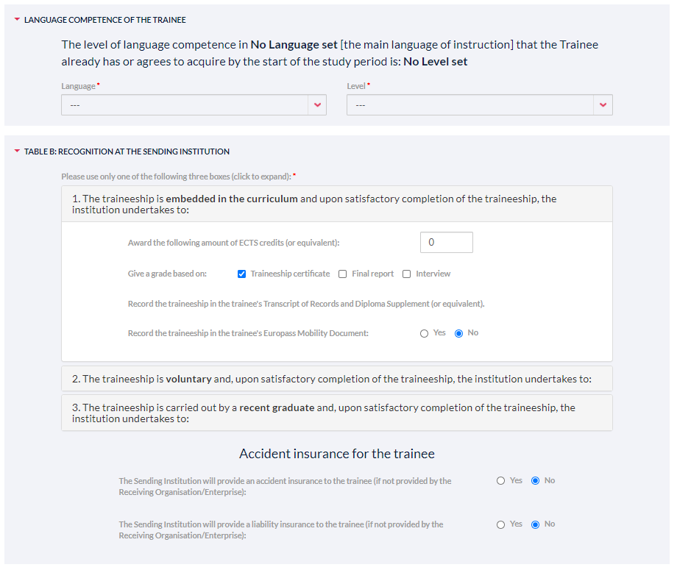
6. Responsible Persons
„Responsible Person“ je voditelj studija Vašeg studijskog programa.

7. Commitment
OLA mora biti potpisan od strane studenta, voditelja studija („Responsible Person“) i mentora prihvatne institucije.
Nužno je da se student potpiše u okvir i pritisne gumb kako bi OLA bio poslan voditelju studija na potpis. Student ne može uređivati dokument nakon što je isti potpisan i poslan. Za svaki korak u procesu student prima obavijest e-poštom. Ako netko od potpisnika ima komentare ili smjernice o potrebi dorade OLA, isti će biti odbijen (o čemu ćete biti obaviješteni automatskim mailom) i isti je potrebno ponovno kreirati/urediti te ponovo potpisati.
Koristite promjene Ugovora o učenju (tijekom mobilnosti) na dnu stranice. Pritisnite tipku i unesite potrebne izmjene.
